Fallstudie

**Entwicklung eines Leichtbau-Greiferwechsel-  
systems mit integrierter Elektronik und Pneumatik**

Autor: Alexander Mahr

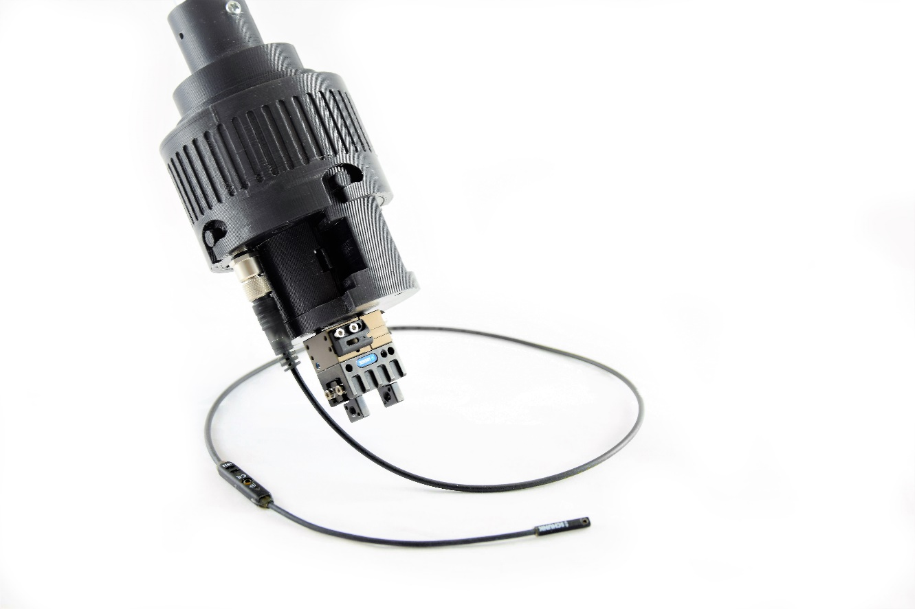

|  |  |  |
| --- | --- | --- |
| **Projektpartner** | **Herausforderung** | **Lösung** |
| M.A.i GmbH & Co. KG  **Branche**  Automatisierungstechnik im Sondermaschinenbau | Entwicklung und Prototypen- fertigung eines Leichtbau- Greiferwechselsystems für die automatisierte Bestückung von  Kleinteilen | Nutzung der Potentiale der additiven Fertigung zur Entwicklung eines kompakten Leichtbau-Greiferwechsel-systems |

**Hintergrund**

Für die automatisierte Bestückung und Bearbeitung diverser Kleinteile verwendet die M.A.i GmbH & Co. KG Roboterhandlingsysteme, bestehend aus einem SCARA-Roboter (Selective Compliance Assembly Robot Arm), verschiedenen Werkstückgreifern sowie einem Greiferwechselsystem (GWS).

Das GWS besteht aus einem am Markt verfügbaren Greiferwechsler (GW), einer Multi-Energie-Kupplung (MEK) sowie zwei Adaptern (vgl. Abbildung 1).

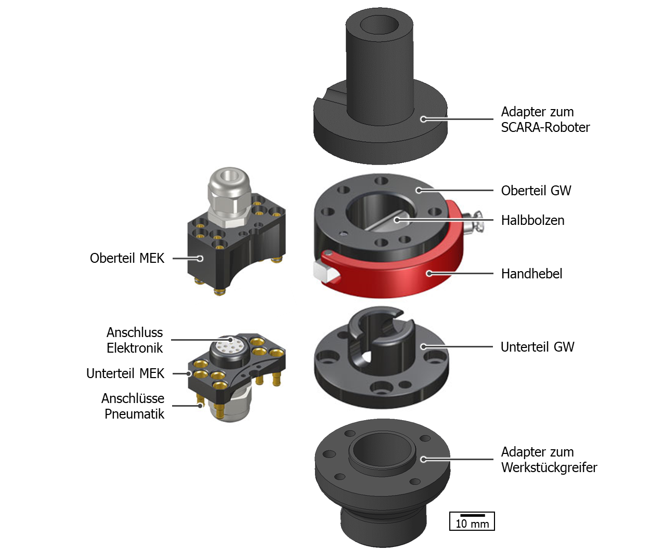

*Abbildung 1: Greiferwechselsystem (GWS) bestehend aus Greiferwechsler (GW), Multi-Energie-Kupplung (MEK) sowie zwei Adaptern*

Der GW und die MEK bestehen jeweils aus einem Ober- und einem Unterteil. Diese sind über Adapter mit dem SCARA-Roboter bzw. dem Werkstückgreifer verbunden. Die Adapter werden jeweils zur Führung der elektronischen und pneumatischen Leitungen benötigt. Bei der Montage ist das Auflöten und Aufstecken der einzelnen Adern der elektronischen Leitung bzw. der pneumatischen Leitungen auf das Ober- und Unterteil der MEK aufgrund des eingeschränkten Platzbedarfs zeitaufwendig und fehleranfällig.

Für den vorliegenden Anwendungsfall ist das GWS mit einer Masse von 1,7 kg überdimensioniert, da gegriffene Werkstücke eine maximale Masse von 10 g aufweisen. Vergleichbare GWS mit geringerer Masse sind auf dem Markt nicht verfügbar. Die hohe Masse des GWSs begrenzt damit die Verfahrgeschwindigkeit des SCARA-Roboters.

**Anforderungen an das Leichtbau-GWS**

|  |  |
| --- | --- |
| **Quantitative Anforderungen** | **Qualitative Anforderungen** |
| Losgröße ca. 100 Stück pro Jahr | Integration der elektronischen und  pneumatischen Leitungen |
| Reduzierung der Masse um mind. 50 % | Einfacher Wechsel von Werkstückgreifern |

**Durchgeführte Maßnahmen**

Zunächst wurde der Ist-Zustand des bei der M.A.i GmbH & Co. KG eingesetzten GWS aufgenommen und Anforderungen an das Leichtbau-GWS abgeleitet. Aufgrund der geringen Losgröße, der Anforderung zur Reduzierung der Masse sowie der Konsolidierung mehrere Komponenten bildet die additive Fertigung das geeignete Fertigungsverfahren.

Bei der Konstruktion des Leichtbau-GWSs wurde die mit dem Einsatz der additiven Fertigung bedingte hohe Gestaltungsfreiheit von Bauteilen genutzt, indem bspw. der Adapter des Werkstückgreifers sowie die MEK in das GWS integriert wurden (vgl. Abbildung 2). Die dafür benötigten innenliegenden Kanäle sind subtraktiv und formativ nicht fertigbar.



*Abbildung 2: Optimiertes GWS; Explosionsdarstellung links, Darstellung des zusammengebauten GWSs rechts*

Die Fixierung von Ober- und Unterteil des Leichtbau-GWSs wurde über einen Bajonettverschluss realisiert. Bei der Montage werden dazu die Verriegelungseinschnitte der Bajonetthülse gegenüber den Verriegelungsstiften des Unterteils verdreht. Dadurch wird das Ober- und Unterteil axial miteinander fixiert. Eine Verdrehsicherung erfolgt durch mehrere am Unterteil angebrachte Zentrierungspins, die in Nuten am Oberteil geführt werden.

Nach der Konstruktion wurde ein Geometrie-Prototyp des Leichtbau-GWS mit dem additiven Fertigungsverfahren Materialextrusion gefertigt. Dies ermöglichte die Evaluierung der Fertigbarkeit und der Montage (vgl. Abbildung 3).

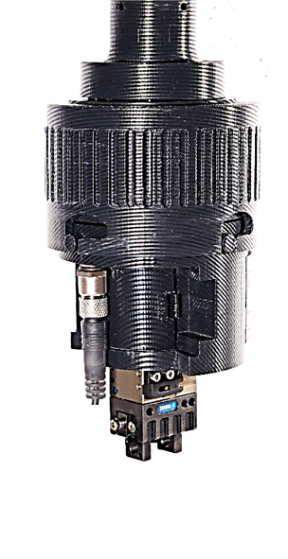

*Abbildung 3: Im FLM-Verfahren gefertigter Prototyp des GWSs*

**Erzielte Ergebnisse**

Durch die Nutzung der Potentiale der additiven Fertigung konnten die elektronischen und pneumatischen Leitungen in das Innere des Leichtbau-GWS integriert werden. Somit konnte der Zeitaufwand und die Fehleranfälligkeit bei der Montage reduziert werden. Weiterhin konnte die Masse des Leichtbau-GWS durch eine Materialeinsparung und eine Substitution von Metallkomponenten um ca. 90 % gesenkt werden. Dadurch können höhere Verfahrgeschwindigkeiten des SCARA-Roboters und folglich eine kürzere Taktzeit des Gesamtanlage realisiert werden.

**Technologietransfer**

Im Rahmen der kooperativ durchgeführten Fallstudie wurde der Projektpartner M.A.i GmbH & Co. KG dazu befähigt, die Potentiale der additiven Fertigung zu erkennen und auf dessen Produkte anzuwenden. Das gemeinsam entwickelte Leichtbau-GWS soll im Anschluss an die Fallstudie durch die M.A.i GmbH & Co. KG auf weitere Anwendungsfälle, wie bspw. GWSs mit mehreren benötigten Werkstückgreifern, adaptiert werden.

**Kurzprofil des Kooperationspartners: M.A.i GmbH & Co. KG**

Hummendorfer Straße 74, 96317 Kronach

kontakt@m-a-i.de

www.m-a-i.de

Die M.A.i GmbH & Co. KG entwickelt u.a. Automationslösungen in

den Branchen Automotive, Kunststoffverarbeitung und Elektroindustrie.